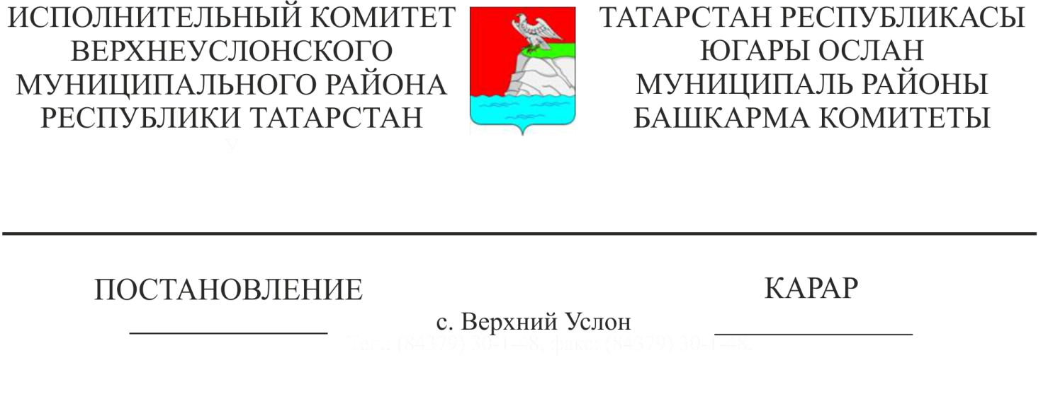
09.03.2021 221
«Җир эшләрен башкаруга ордер бирү буенча муниципаль хезмәт күрсәтүнең административ регламентын раслау турында» 2018нче елның 1нче июнендәге 539нчы номерлы Татарстан Республикасы Югары Ослан муниципаль районы Башкарма комитеты Карарына үзгәрешләр кертү турында» 2021нче елның 5нче мартыннан 213нче номерлы Карарның гамәлдә булмавын тану турында

Техник хатага бәйле рәвештә, Татарстан Республикасы Югары Ослан муниципаль районы Башкарма комитеты КАРАР БИРӘ:
1. «Җир эшләрен җитештерүгә ордер бирү буенча муниципаль хезмәт күрсәтүнең административ регламентын раслау турында» 2018нче елның 1нче июнендәге 539нчы номерлы Татарстан Республикасы Югары Ослан муниципаль районы Башкарма комитеты Карарына үзгәрешләр кертү турында» 2021нче елның 5нче мартыннан 213нче номерлы Карарын дөрес түгел дип танырга.
2. Әлеге Карарны Интернет мәгълүмат-телекоммуникация челтәрендә Татарстан Республикасы хокукый мәгълүмат рәсми порталында веб-адрес буенча: http://pravo.tatarstan.ru бастырып чыгарырга, Югары Ослан муниципаль районының рәсми сайтында интернет-телекоммуникация челтәрендә түбәндәге веб-адрес буенча: https://verhniy-uslon.tatarstan.ru урнаштырырга.
3. Әлеге карарның үтәлешен контрольдә тотуны Татарстан Республикасы Югары Ослан муниципаль районы Башкарма комитеты җитәкчесенең беренче урынбасары Р.Г.Мунасыйповка йөкләргә.

Башкарма комитет Җитәкчесе И. И. Шакиров

Әзерләде һәм бастырды:
Бурдина Т. Н. 4 нөсхәдә

